國立臺灣海洋大學河海工程學系2021工程數學(一) 2B班微積分自我檢驗
系級： 學號： 姓名：
1. 求出函數與之公切線，如右圖所示。

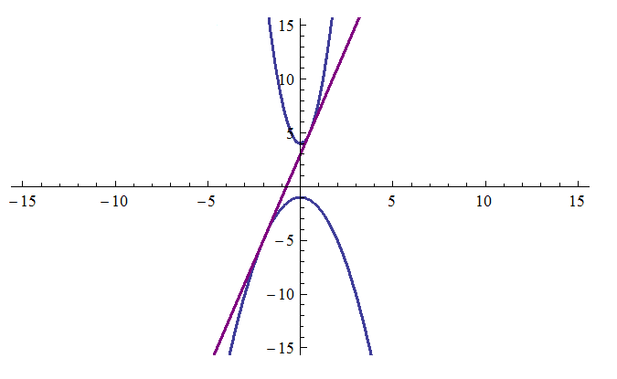

2. 有一函數，已知最大值，最小值，其中a與b為正實數，求(a, b)？

3.做完了以上兩題之後，請說明兩題有無關係

